**Effectuer le contrôle**

**d’un circuit de lubrification**

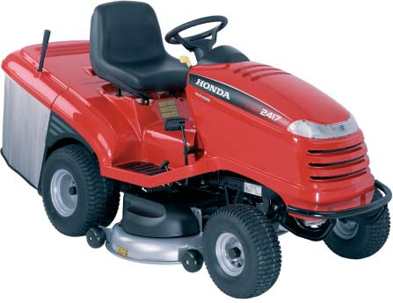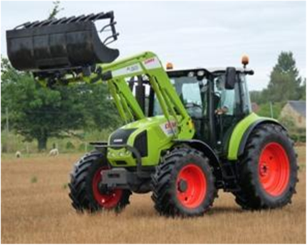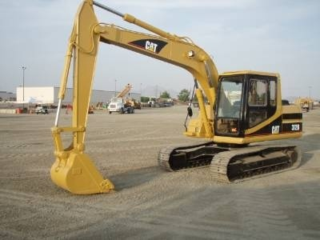

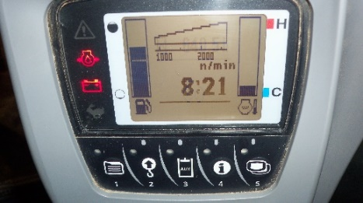

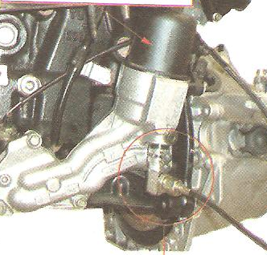



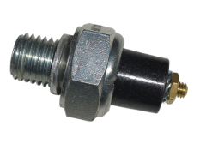

* **Plainte client :**

Le [voyant de pression d’huile reste allumé](../Vidéos%20d'origine-fichier%20projet/Mon%20film3.mp4) en permanence au tableau de bord mais il n’y a aucune fuite d’huile moteur.

* **Diagnostic du réceptionnaire :**

Le réceptionnaire vous demande de :

* Contrôler le bon fonctionnement du circuit de pression d’huile du moteur à froid et chaud.

|  |  |
| --- | --- |
| **Consignes de sécurité**   * Matériel immobilisé, zone d’activité délimitée * Respecter les consignes de mise en route du matériel (manuel constructeur) * Attention aux brûlures sur moteur chaud (gants, lunettes) * Attention aux poids des pièces. * Attention aux fortes pressions dans le circuit. Respecter les procédures. * Attention aux parties tournantes | danger general |

***TRAVAIL PRÉLIMINAIRE***

**1)** Donnez la définition du frottement :*(1 pt) (S142)*

…………………………………………………………………………………………….

…………………………………………………………………………………………….

**2)** Citez deux types de graissage : *(1 pt) (S113)*

* *………………………………………………………*
* *………………………………………………………*

**3)** Coloriez sur le schéma ci-dessous : *(1,5 pt) (S121)*

* En bleu, le circuit d’huile de la crépine d’aspiration à la pompe à huile.
* En orange, le circuit d’huile de la pompe au filtre à huile.
* En rouge, le circuit du filtre à huile aux différents paliers.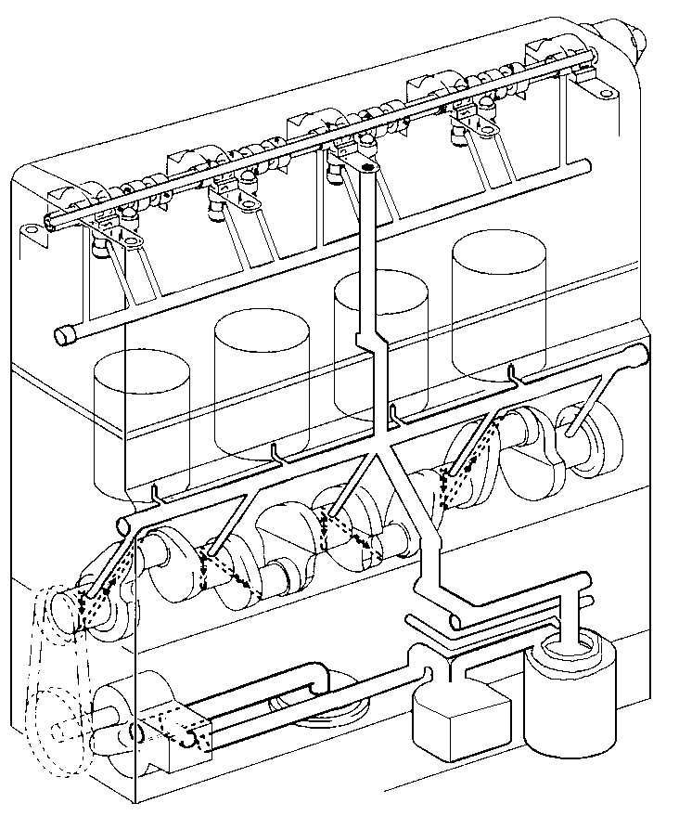

**8**

**5**

**3**

**13**

**12**

**2**

**4)** Donnez le nom des deux types de pompe ci-dessous : *(1 pt) (S41)*

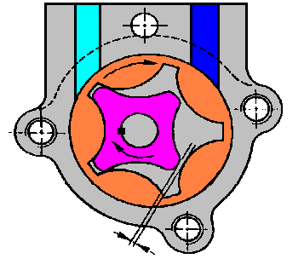

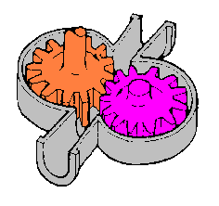

*…………………………………… …………………………………………*

**5**) Donnez la fonction d’un manocontact de pression d’huile. *(0,5 pt) (S42)*

* ………………………………………………………………………………………………………

………………………………………………………………………………………………………….

………………………………………………………………………………………………………….

**6)** Donnez la différence entre une huile 0 W 40 et une huile 20 W 50**.***(0,5pt)**(S13)*

* ……………………………………………………………………………………………………...

………………………………………………………………………………………………………….

……………………………………………………………………………………………………….

**7)** What does ‘’ W ‘’ mean ? *(0,5 pt) (S41)*

* ……………………………………………………………………………………………………..
* ***Appel professeur***

***Le savoir associé est acquis si 80% des questions sont correctement renseignées***

***TRAVAIL PRATIQUE***

***(Effectuer le Contrôle d’un circuit de lubrification)***

1. 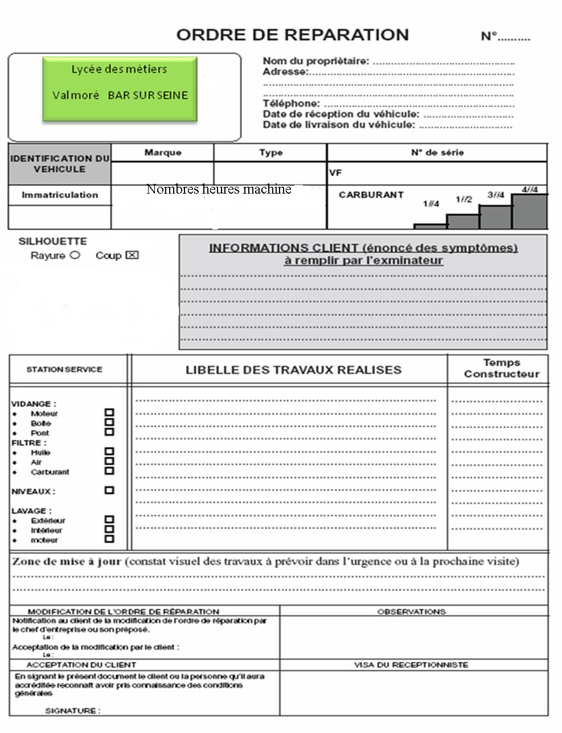Avec l’aide de la plaque identification du matériel, compléter l’Ordre de Réparation ci-dessous. *(C122) (S71 S72 S73)*

|  |  |  |  |
| --- | --- | --- | --- |
| **0** | **1** | **2** | **3** |

**Lycée Val Moré**

13 Av Bernard Pieds

10110 Bar sur seine

03 25 29 82 88

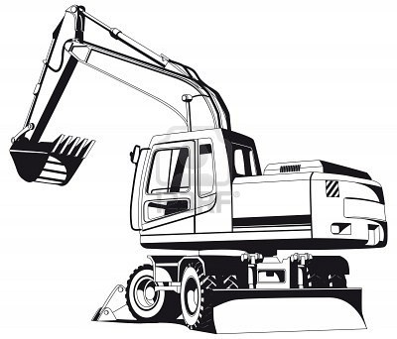

Le client se plaint que le voyant de pression d’huile reste allumé en permanence au tableau de bord mais il n’y a aucunes fuites d’huile moteur.

**Effectuer la prise de pression huile du circuit de lubrification moteur froid et chaud.**

**Contrôler le bon fonctionnement du circuit de lubrification.**

1. En vous aidant des documents ressources et de vos connaissances, citer les conditions de sécurité à mettre en place pour réaliser la mesure de la pression d’huile moteur sur le matériel. *(C316) (S73)*

* ………………………………………………………
* ………………………………………………………

|  |  |  |  |
| --- | --- | --- | --- |
| **0** | **1** | **2** | **3** |

* ………………………………………………………
* ………………………………………………………
* ………………………………………………………

1. Citer deux vérifications nécessaires sur le circuit de lubrification avant d’effectuer les prises de mesure. *(C231) (S61)*

|  |  |  |  |
| --- | --- | --- | --- |
| **0** | **1** | **2** | **3** |

* …………………………………………………..
* …………………………………………………..

**4)**A l’aide de la documentation constructeur et du document ressource, identifier par un cercle l’emplacement du manocontact de pression huile sur la schématisation hydraulique ci-dessous. *(C 441) (S23)*

|  |  |  |  |
| --- | --- | --- | --- |
| **0** | **1** | **2** | **3** |

**Bloc pompe à huile**

M

**Contacteur +**

**après contact**

et démarrage

**Lampe témoin de pression d’huile** insuffisante au tableau de bord



**Retour d’huile par gravité**

**Moteur thermique**

1

2

3

1

4



5

6

7

8

11

10

9

12

13



Echangeur

thermique

**5)** identifier sur le matériel l’emplacement du manocontact de pression d’huile.

|  |  |  |  |
| --- | --- | --- | --- |
| **0** | **1** | **2** | **3** |

* ***Appel professeur***

**6)**A l’aide de la documentation constructeur, mettre en place le manomètre de pression d’huile à la place du manocontact de pression d’huile. *(C241 C242)**(S41)*

 **ATTENTION AU SERRAGE**

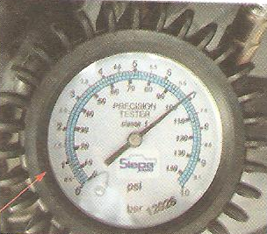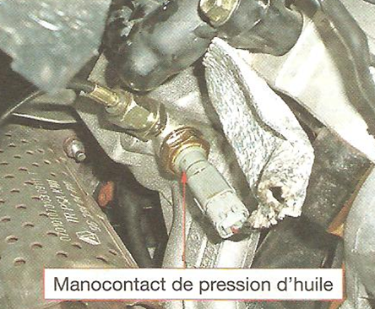

|  |  |  |  |
| --- | --- | --- | --- |
| **0** | **1** | **2** | **3** |

***Appel professeur***

**7)**Pour réaliser vos relevés de pression d’huile moteur deux méthodes vous sont proposées. Identifier ci-dessous par une croix la méthode que vous allez utiliser en adéquation avec votre matériel. Afin de surveiller votre T° d’eau et régime moteur.*(C242) (S62)*

* utiliser le tableau de bord du matériel équipé :

- Indicateur de T° d’eau - compte-tours moteur + un manomètre de mesure

* utiliser l’outil de diagnostic approprié à votre matériel

- Relevés des paramètres réels T° d’eau – régime moteur – pression d’huile

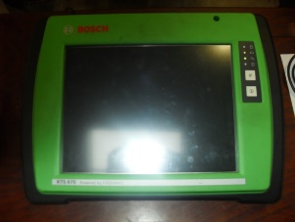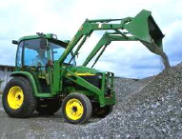

|  |  |  |  |
| --- | --- | --- | --- |
| **0** | **1** | **2** | **3** |

**8)**Effectuer le relevé de la pression d’huile en fonction des paramètres demandés dans le tableau. (Lecture des valeurs sur manomètre ou paramètres réels sur la valise diagnostic) *(C322 C411 C412) (S42 S61)*

|  |  |  |  |
| --- | --- | --- | --- |
| **0** | **1** | **2** | **3** |

|  |  |  |  |  |  |  |
| --- | --- | --- | --- | --- | --- | --- |
| **Régime moteur** | **Pression d’huile (bar)** | | **Valeurs constructeur** | | **Bilan des mesures**  (mettre une croix dans la bonne colonne) | |
| **Bon** | **Mauvais** |
| T° d’eau | Au démarrage  à froid | 80°  à chaud | Au  démarrage  à froid | 80°  à chaud |  |  |
| Au ralenti |  |  |  |  |  |  |
| A 2000 tr/min |  |  |  |  |  |  |

**9**) Etablir une conclusion sur les mesures: *(C233) (S61)*

|  |  |  |  |
| --- | --- | --- | --- |
| **0** | **1** | **2** | **3** |

…………………………………………………………………………………………………………

…………………………………………………………………………………………………………

**10**) Donner deux hypothèses possibles sur le dysfonctionnement de départ.*(C231) (S61)*

|  |  |  |  |
| --- | --- | --- | --- |
| **0** | **1** | **2** | **3** |

* …………………………………………………..
* …………………………………………………..

**11**) Remettre en conditions de fonctionnement le moteur et faire le niveau d’huile. *(C431 C432) (S61)*

**12)** Ranger votre poste de travail. *(C317) (S53)*

|  |  |  |  |
| --- | --- | --- | --- |
| **0** | **1** | **2** | **3** |

**13)** Finir de compléter l’ordre de réparation. *(C122) (S71 S72 S73)*

**14)** Les consignes de sécurité ont-elles été respectées? *(C316) (S53)*

|  |  |  |  |
| --- | --- | --- | --- |
| **0** | **1** | **2** | **3** |